

Развитие психомоторных и сенсорных процессов у детей дошкольного возраста

***Какие овощи спрятались на картинке?***

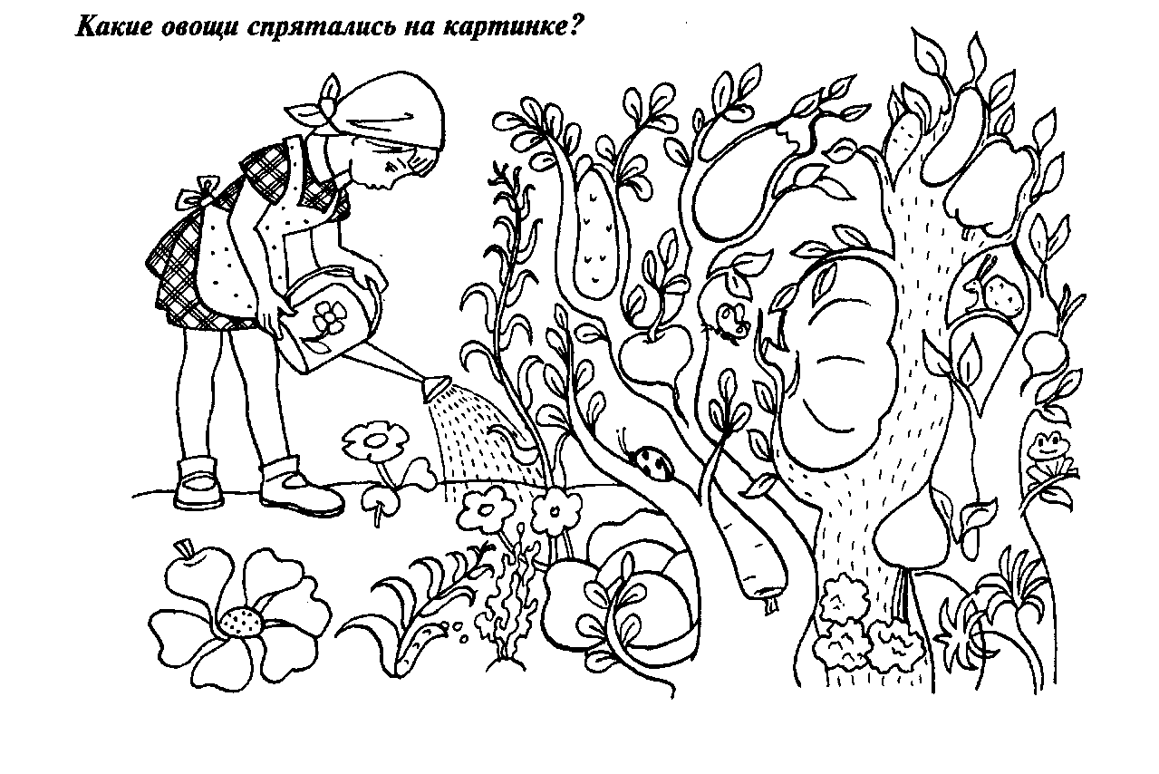

***Какие грибы спрятались на картинке?***

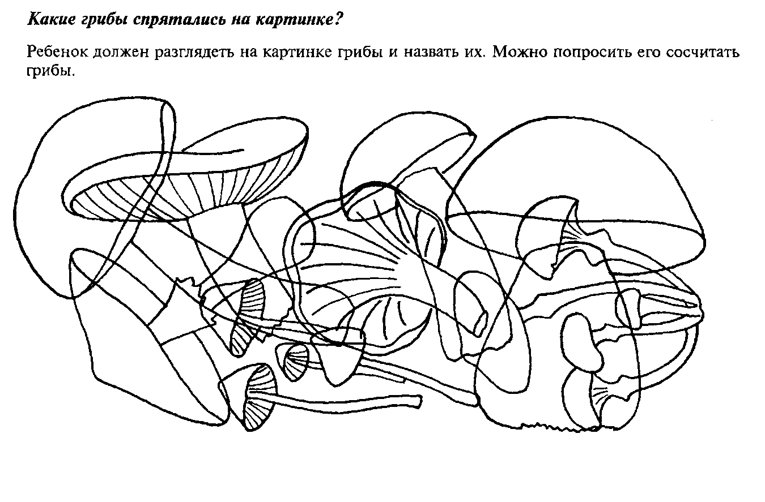

***Какие фрукты спрятались на картинке?***

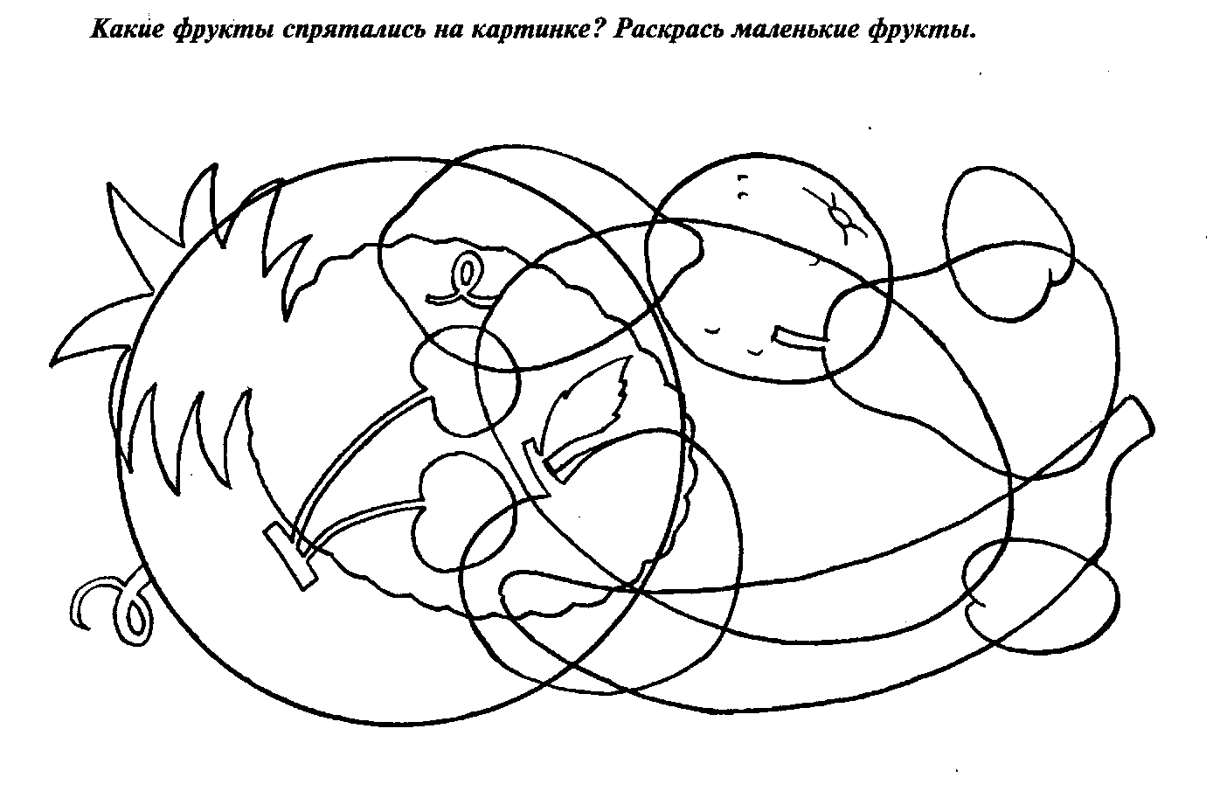

***Какие листья спрятались на картинке?***

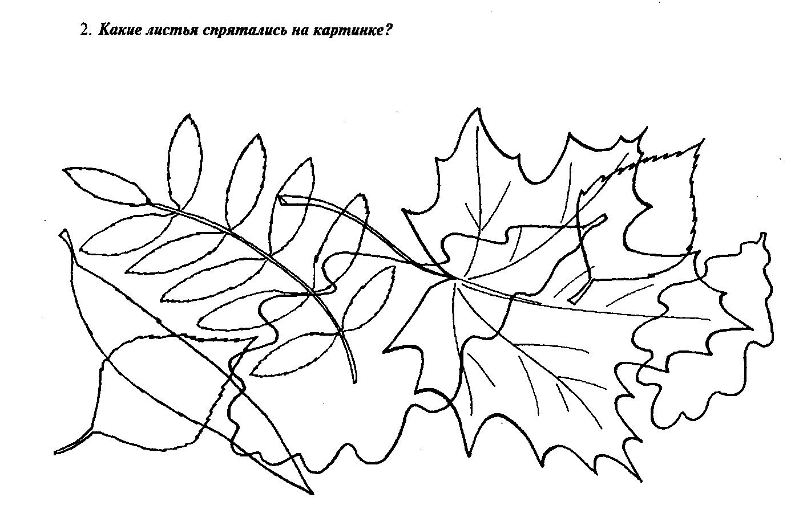

***Какие животные спрятаны на картинке?***

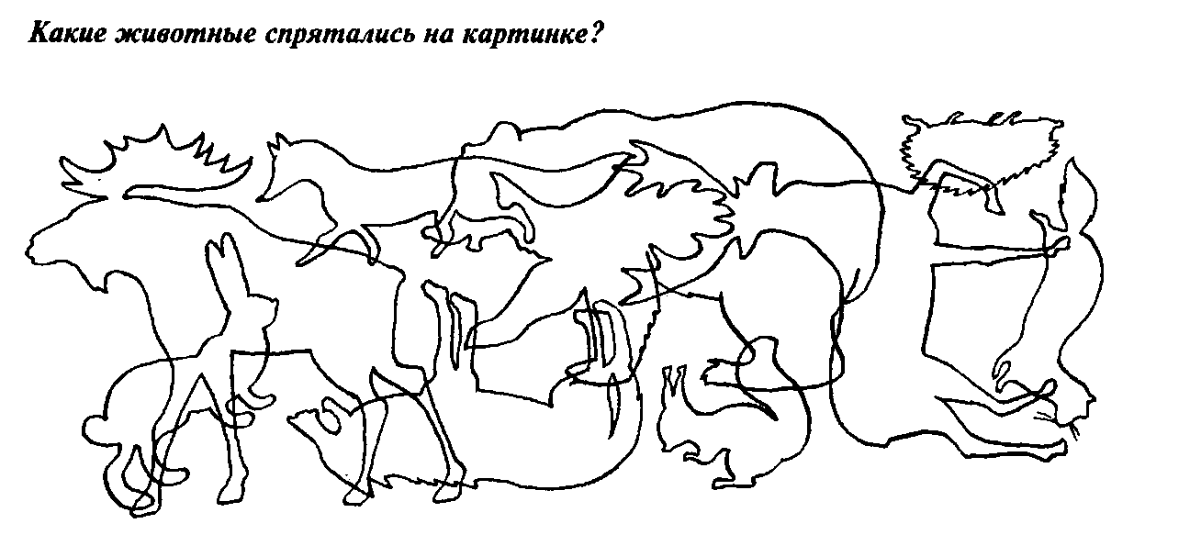

***Узнай по силуэту***

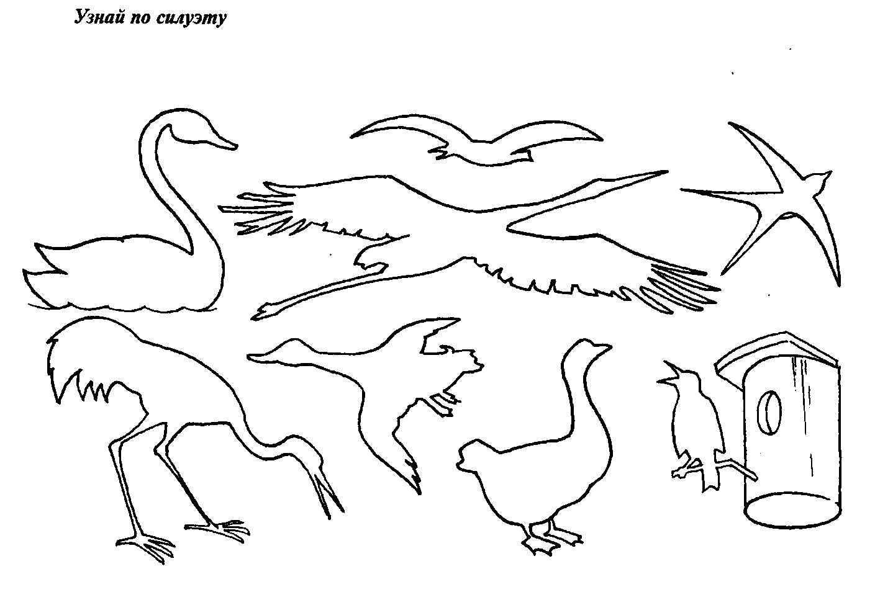

***Какие птицы спрятались на картинке?***

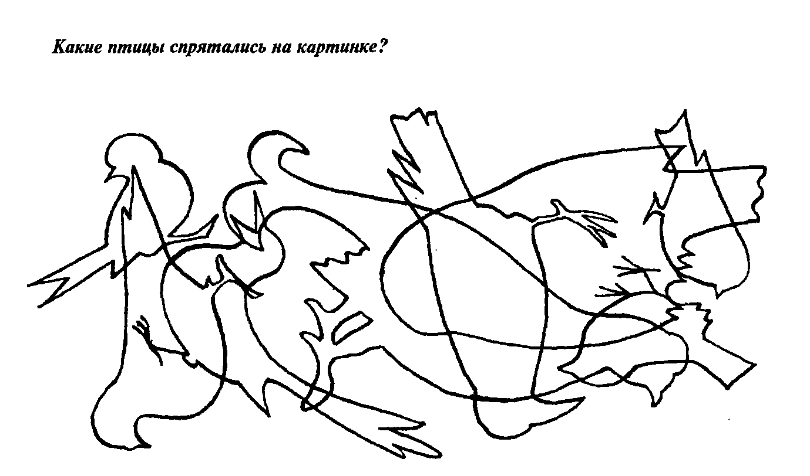

***Кто спрятался на картинке?***

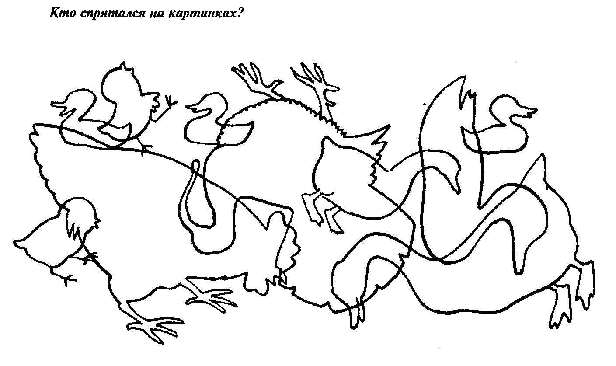

***Узнай по силуэту***

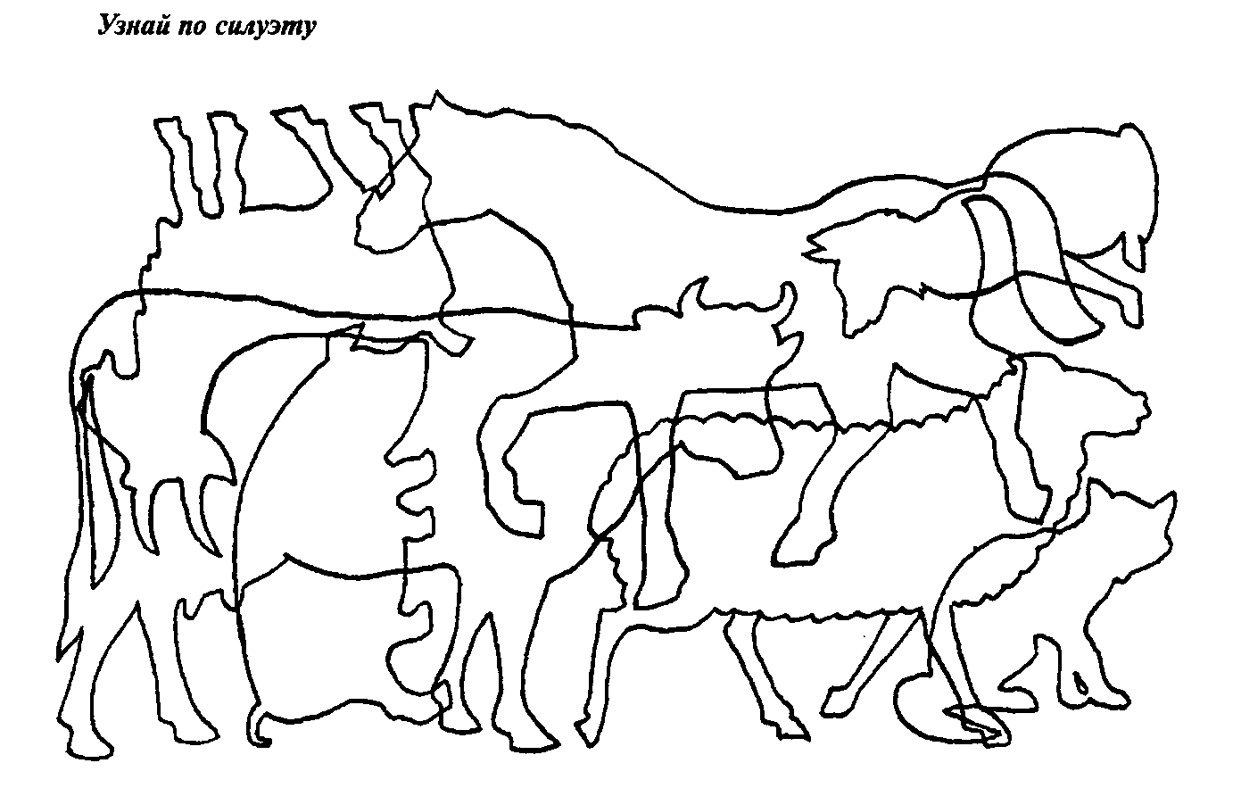

***Какие насекомые спрятаны на картинке?***

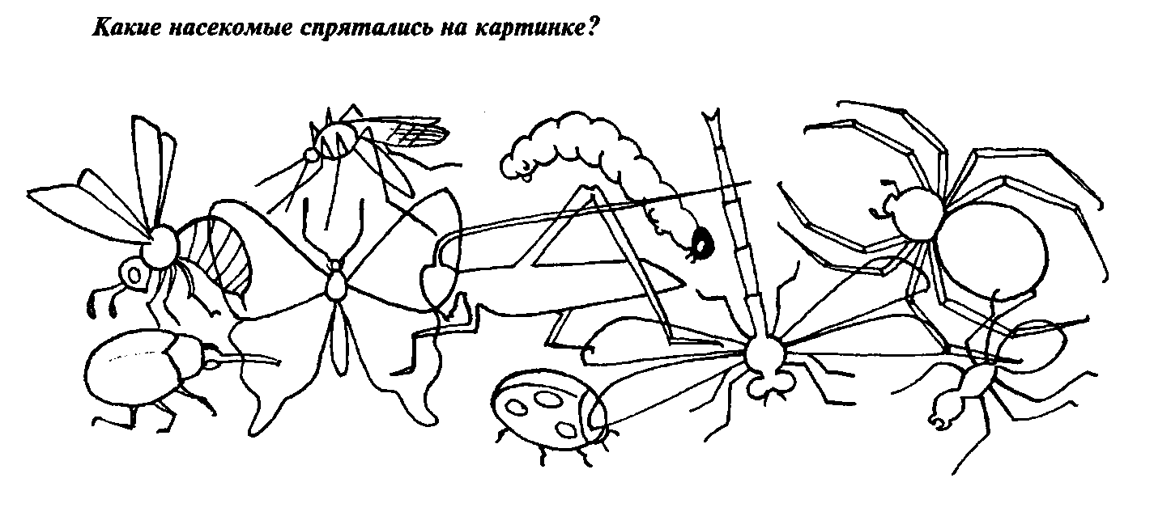

***Какие звери спрятались на картинке?***

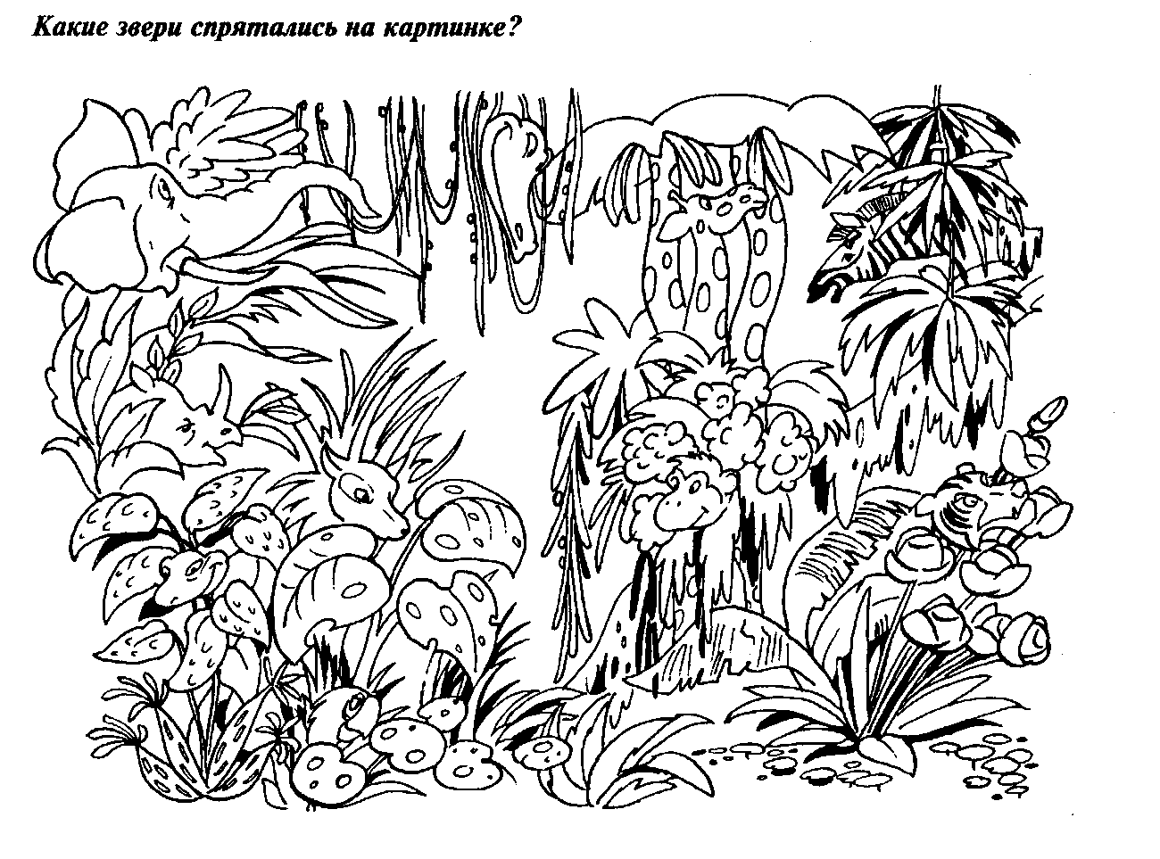

***Сколько машин нарисовано на картинке?***

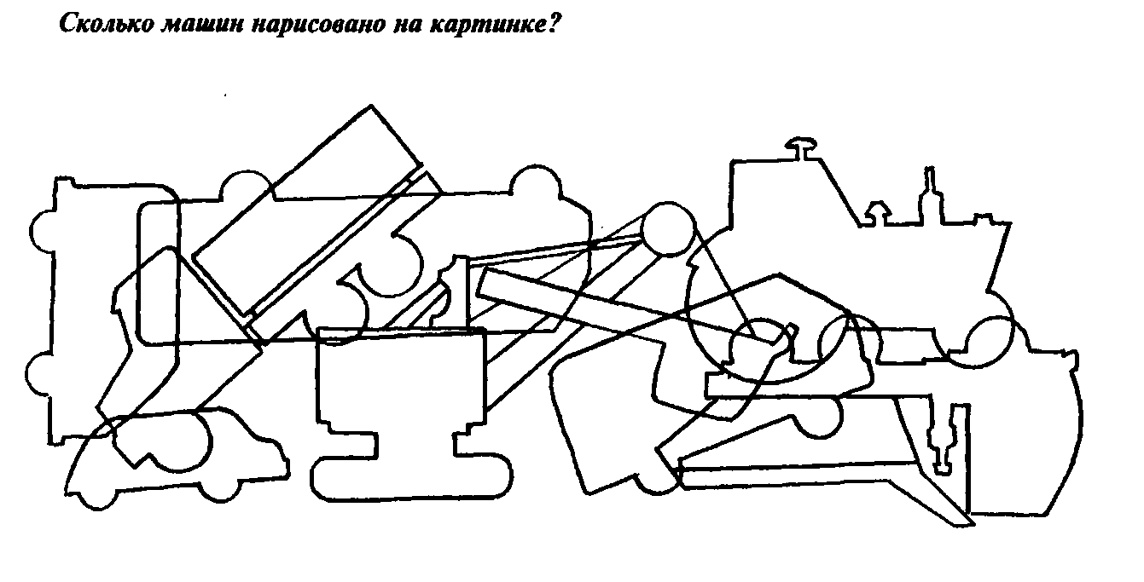

***Какие инструменты спрятаны на картинке?***

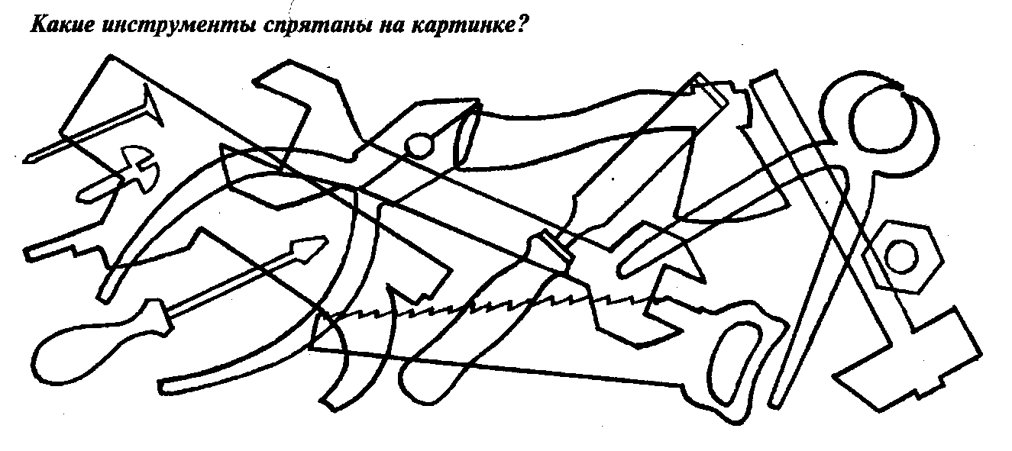

***Какие электроприборы спрятаны на картинке?***

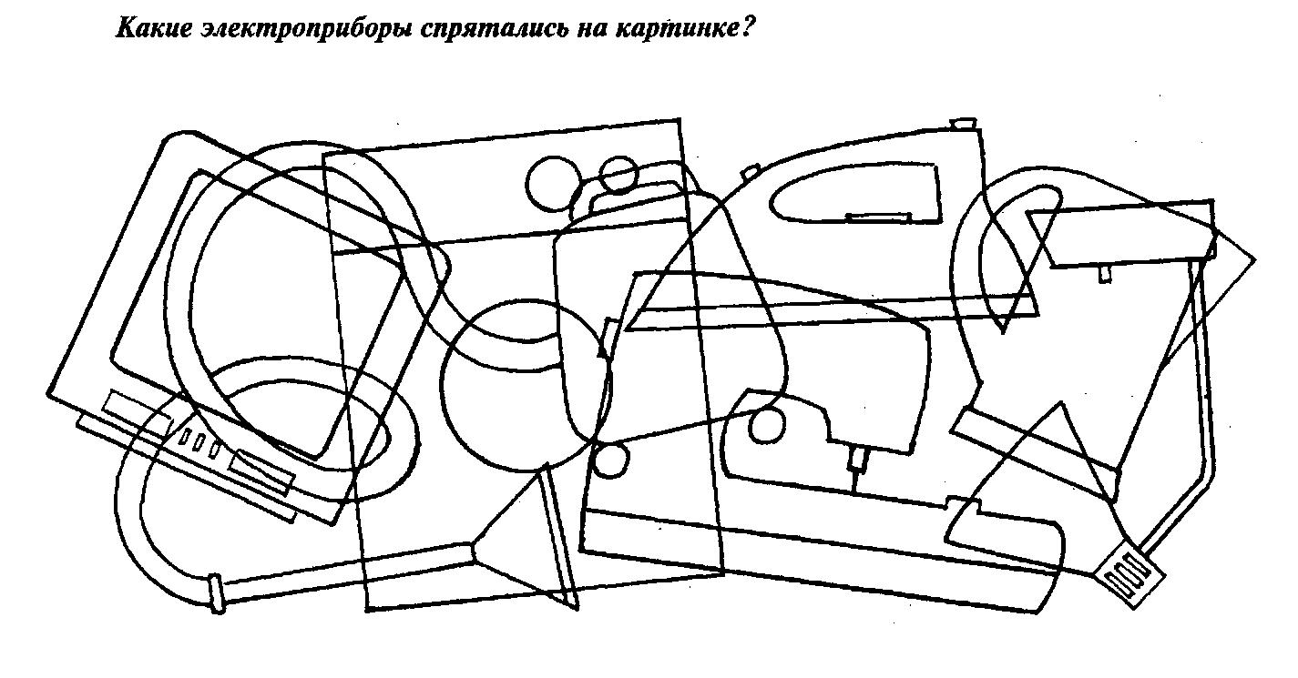

***Какие приборы спрятались на картинке?***

